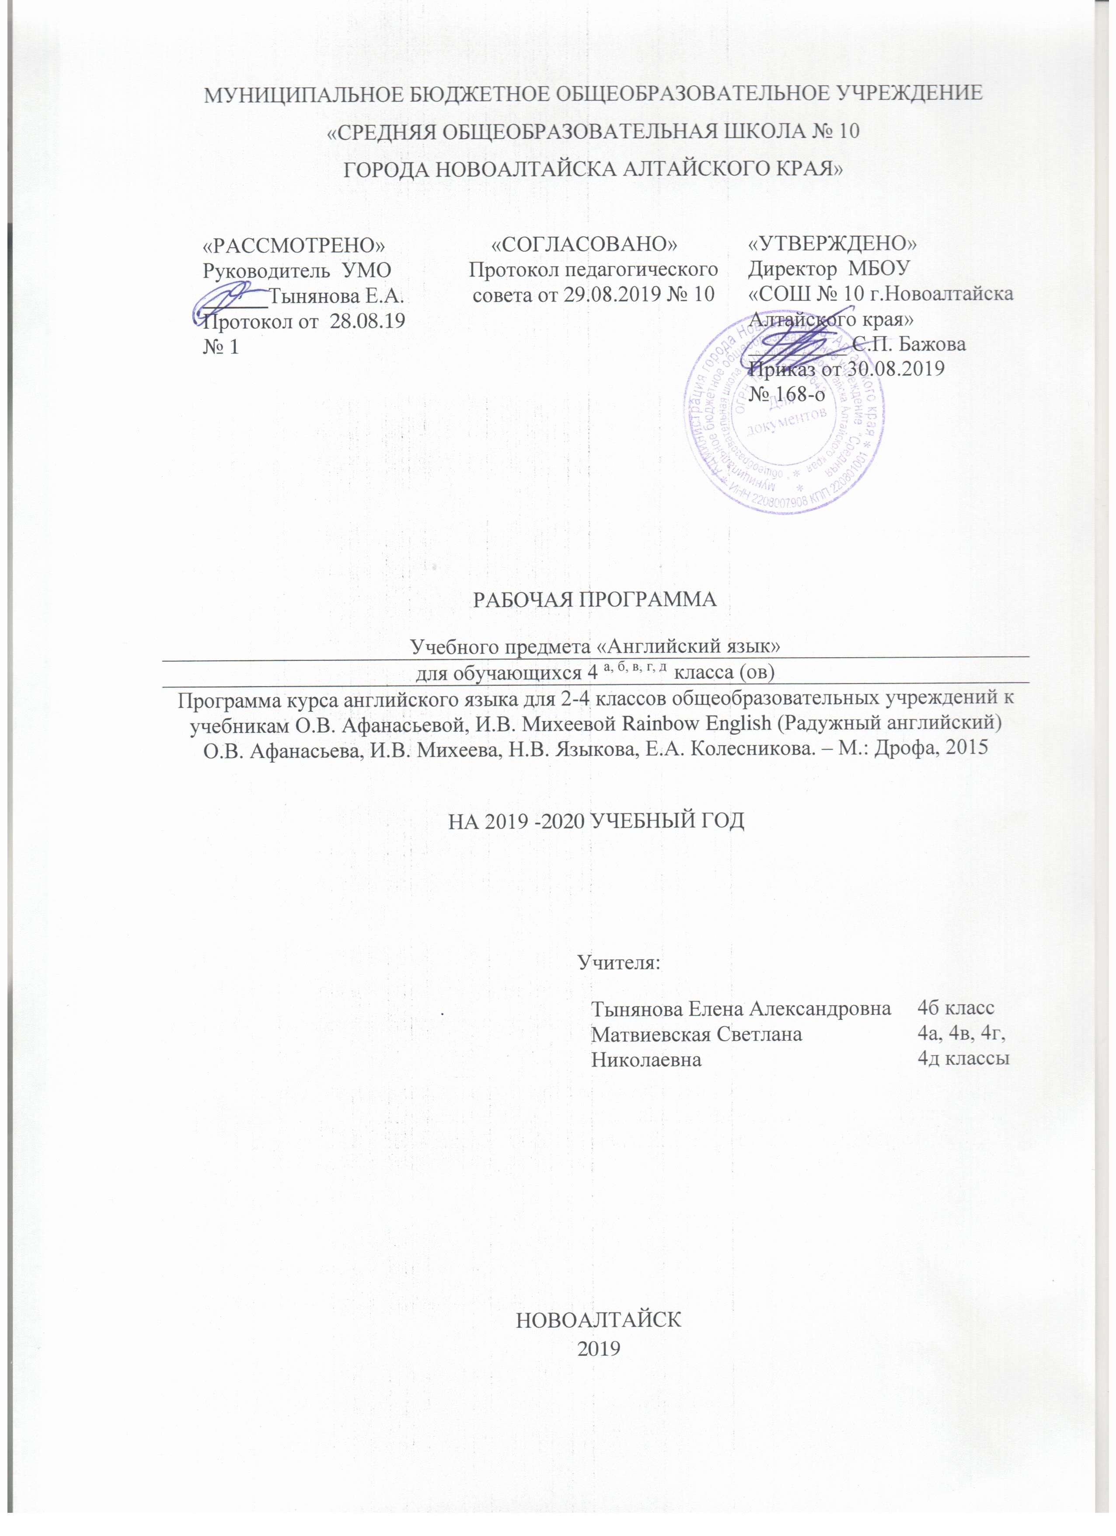
- Цели и задачи изучения учебного предмета « АНГЛИЙСКИЙ ЯЗЫК»

Основными задачами реализации учебного предмета «иностранный язык» согласно ФГОС начального общего образования являются:
- Приобретение начальных навыков общения в устной и письменной форме с носителем иностранного языка на основе своих речевых возможностей и потребностей; освоение правил речевого и неречевого поведения;
- Освоение начальных лингвистических представлений , необходимых для овладения на элементарном уровне устной и письменной речью на иностранном языке, расширение лингвистического кругозора;
- Формирование дружелюбного отношения и толерантности к носителям другого языка на основе знакомства с жизнью своих сверстников в других странах, с детским фольклором и доступными образцами детской художественной литературы.
Интегративной целью обучения английскому языку в учебном комплексе «Rainbow English» («Радужный английский») является формирование элементарной коммуникативной компетенции в совокупности ее со речевой, языковой, социокультурной, учебно-познавательной, компенсаторной компетенций. Элементарная коммуникативная компетенция понимается как способность и готовность младшего школьника осуществлять межличностное и межкультурное общение с носителями изучаемого иностранного языка в соответствующих его жизненному опыту ситуациях. Элементарное общение на английском языке в начальной школе возможно при условии достижения учащимися достаточного уровня владения:
- речевой компетенцией — готовностью и способностью осуществлять элементарное межкультурное общение в четырех видах речевой деятельности (аудировании, говорении, чтении и письме);
- языковой компетенцией — готовностью и способностью применять языковые знания (фонетические, орфографические, лексические, грамматические) и навыки оперирования ими для выражения коммуникативного намерения в соответствии с темами, сферами и ситуациями общения, представленными в примерной программе по иностранному языку для начальной школы;
- социокультурной компетенцией — готовностью и способностью учащихся строить свое межкультурное общение на основе знаний культуры народа страны/стран изучаемого языка, его традиций, менталитета, обычаев в рамках тем, сфер; и ситуаций общения, отвечающих опыту, интересам учащихся начальной школы;
- компенсаторной компетенцией — готовностью и способностью выходить из затруднительного положения в процессе межкультурного общения, связанного с дефицитом языковых средств;
- учебно-познавательной компетенцией — готовностью и способностью осуществлять самостоятельное изучение иностранных языков, в том числе с использованием современных информационных технологий, владением элементарными универсальными учебными умениями.
Цели обучения английскому языку в 4 классе:
Коммуникативная цель
Коммуникативная цель является ведущей на уроках английского языка, однако в процессе ее реализации осуществляется воспитание, общее и филологическое образование и личностное развитие школьников.
Воспитательная цель
В процессе изучения языков и культур, общепринятых человеческих и базовых национальных ценностей осуществляется духовно- нравственное воспитание младших школьников, предусматривающее ими моральных норм и нравственных установок. Благодаря совместной деятельности, межличностному общению формируется эмоционально-оценочное отношение к миру, развивается культура общения.
Образовательная цель
Использование иностранного языка как средства получения информации об окружающей действительности способствует расширению общего и филологического кругозора младших школьников, знакомству с новыми лингвистическими явлениями и понятиями достижения образовательной цели.
Развивающая цель
Процесс изучения английского языка организован таким образом, что он способствует развитию интеллектуальных и познавательных способностей младших школьников, которые учатся воспринимать, запоминать, осмысливать новую информацию. В процессе участия в моделированных ситуациях общения, ролевых играх у младших школьников развиваются речевые способности, личностные качества, а также творческое мышление и воображение.
Количество учебных часов

Количество учебных часов в год | Количество учебных часов в неделю | Контрольных работ | Проектных работ* | Резервных часов
70 | 2 | 7 | 7 | 7

Планируемые результаты освоения учебного предмета
Работа по учебно-методическим комплексам “Rainbow English” (Радужный английский) призвана обеспечить достижение следующих личностных, метапредметных и предметных результатов.
Личностные результаты
В результате изучения английского языка в начальной школе у учащихся будут сформированы первоначальные представления о роли и значимости английского языка в жизни современного человека и его важности для современного поликультурного мира. Школьники приобретают начальный опыт использования иностранного языка как средства межкультурного общения, как нового инструмента познания мира и культуры других народов, осознают личностный смысл овладения иностранным языком. Содержание учебно-методических комплексов “Rainbow English” позволяет заложить основы коммуникативной культуры у младших школьников. Они учатся самостоятельно ставить и решать личностно-значимые коммуникативные задачи, при этом адекватно используя имеющиеся речевые и неречевые средства, соблюдая речевой этикет. Содержание обучения представлено в учебно-методических комплексах занимательно и наглядно, с учетом возрастных особенностей младших школьников. Работа по УМК данной серии будет способствовать дальнейшему формированию у учащихся интереса к английскому языку, к истории и культуре страны изучаемого языка. Это будет способствовать развитию познавательных мотивов, поможет усилить желание изучать иностранный язык в будущем.
Метапредметные результаты
Деятельностный характер освоения содержания учебно-методических комплексов серии “Rainbow English” способствует достижению метапредметных результатов, то есть формированию универсальных учебных действий. Разделы учебников «Учимся самостоятельно» развивают умение учиться, приучают самостоятельно ставить учебные задачи, планировать свою деятельность, осуществлять рефлексию при сравнении планируемого и полученного результатов. Способы презентации нового языкового материала показывают учащимся, каким образом необходимо структурировать новые знания, анализировать объекты с целью выделения существенных признаков и синтезировать информацию, самостоятельно выстраивая целое на основе имеющихся компонентов. Однако наибольшее внимание в данных учебно-методических комплексах уделяется развитию коммуникативных универсальных учебных действий, а именно: формированию умения с достаточной полнотой и точностью выражать свои мысли в соответствии с задачами и условиями коммуникации, овладению монологической и диалогической формами речи, инициативному сотрудничеству речевых партнеров при сборе и обсуждении информации, управлению своим речевым поведением.
Предметные результаты
Основными предметными результатами освоения предлагаемой рабочей программы являются формирование иноязычных коммуникативных умений в говорении, чтении, письме и письменной речи и аудировании; приобретение учащимися знаний о фонетической, лексической, грамматической и орфографической сторонах речи и навыков оперирования данными знаниями; знакомство с общими сведениями о странах изучаемого языка.
Ожидается, что выпускники 4 класса смогут демонстрировать следующие результаты в освоении иностранного языка.
Речевая компетенция
Говорение
Выпускник 4 класса научится участвовать в элементарных диалогах (этикетном, диалоге-расспросе, диалоге-побуждении), соблюдая нормы речевого этикета, принятые в англоязычных странах;
- составлять небольшое описание предмета, картинки, персонажа;
- рассказывать о себе, своей семье, друге;
- кратко излагать содержание прочитанного текста.
Аудирование
Выпускник 4 класса научится:
- понимать на слух речь учителя и одноклассников при непосредственном общении и вербально / невербально реагировать на услышанное;
- понимать основное содержание небольших сообщений, рассказов, сказок в аудиозаписи, построенных в основном на знакомом языковом материале
- использовать зрительные опоры при восприятии на слух текстов, содержащих незнакомые слова.
Чтение
Выпускник 4 класса научится:
- читать вслух и про себя, понимать содержание текста, построенного в основном на изученном языковом материале;
- читать вслух небольшой текст, построенный на изученном языковом материале, соблюдая правила произношения и интонацию,
- находить в тексте необходимую информацию в процессе чтения.
Письмо и письменная речь
Выпускник 4 класса научится:
- писывать текст,
- выписывать из текста слова, словосочетания и предложения,
- в письменной форме отвечать на вопросы к тексту, писать поздравительную открытку и письмо зарубежному другу с опорой на образец,
- группировать слова в соответствии с изученными правилами чтения, вычленять дифтонги, находить слова в соответствии с заданным звуком,
- отличать буквы от знаков транскрипции, вычленять знак апострофа.

Социокультурная компетенция
Выпускники 4 класса знакомятся с названиями стран изучаемого языка, приобретают элементарные страноведческие знания о них, получают представление о реалиях и культуре носителей изучаемого языка. Также овладевают элементарными нормами речевого этикета, распространенного в англоязычных странах, учатся опираться на эти нормы в различных ситуациях межличностного и межкультурного общения. Учатся представлять свою культуру посредством изучаемого языка.
Компенсаторная компетенция
Выпускники 4 класса умеют опираться на зрительную наглядность, языковую и контекстуальную догадку при получении информации из письменного или звучащего текста, могут заменить слово жестами или мимикой, средствами невербальной коммуникации.

Содержание учебного предмета
Содержание курса «Радужный английский язык» 4 класс включает следующие компоненты:
1) сферы общения (темы, ситуации, тексты);
2) навыки и умения коммуникативной компетенции:
— речевая компетенция (умения аудирования, чтения, говорения, письменной речи на начальном уровне);
— языковая компетенция (лексические, грамматические, лингвострановедческие знания и навыки оперирования ими на начальном уровне);
— социокультурная компетенция (социокультурные знания и навыки вербального и невербального поведения на начальном уровне);
— учебно-познавательная компетенция (общие и специальные учебные навыки, приемы учебной работы);
— компенсаторная компетенция (знание приемов компенсации и компенсаторные умения)
Предметное содержание устной и письменной речи соответствует образовательным и воспитательным целям, учитывает интересы младших школьников, их возрастные особенности и включает в себя следующие темы:
1.Знакомство с Джоном Баркером и его семьей  2. Мой день  3. Дома  4. Я иду в школу  5. Я люблю еду  6. Погода  7. В выходной | 9 часов  9 часов  9 часов  9 часов  9 часов  9 часов  9 часов

Каждый из семи перечисленных тематических блоков имеет однотипную структуру. 8 занятий по учебнику: введение и закрепление нового материала, в том числе один урок повторения, одно дополнительное занятие, которое учитель вправе использовать по своему усмотрению, целесообразно отвести данное занятие на урок по книге для чтения, оставшиеся занятия из запланированных 70 отводятся на презентацию проектных заданий в рамках выполнения проекта " Английский альбом", заполнение которого предполагает как индивидуальную, так и групповую работу учащихся.

Тематический поурочный план учебного предмета
"Английский язык " 4 класс
№ урока | №п/п | Тема урока | Всего часов | Примечание
 | 1 | Знакомство с семьей Джона Баркера | 9
1 | 1.1 | Джон и его семья, родители, сестра, кузина | 1
2 | 1.2 | Джон и его питомцы | 1
3 | 1.3 | Джон и спорт | 1
4 | 1.4 | Джон и иные виды деятельности | 1
5 | 1.5 | Ежедневные занятия людей | 1
6 | 1.6 | Повторение темы «Знакомство с семьей Баркер» | 1
7 | 1.7 | Проверочная работа по теме «Знакомство с семьей Джона Баркера» | 1
8 | 1.8 | Урок чтения 1. Сказки бабушки Виктории: Принцесса и храбрый парень | 1
9 | 1.9 | Проект 1 Родословное дерево моей семьи | 1
 | 2 | Мой день | 9
10 | 2.1 | Повседневные занятия членов семьи | 1
11 | 2.2 | Занятия спортом членов семьи | 1
12 | 2.3 | Занятия людей в момент речи | 1
13 | 2.4 | Типичные занятия людей в воскресный день | 1
14 | 2.5 | Типичное утро школьника | 1
15 | 2.6 | Повседневные занятия в различные дни недели. | 1
16 | 2.7 | Проверочная работа по теме «Мой день» | 1
17 | 2.8 | Урок чтения 2. Сказки бабушки Виктории: Маленькая рыжая курочка | 1
18 | 2.9 | Проект 2 Распорядок моего рабочего дня | 1
 | 3 | Дома | 9
19 | 3.1 | Повседневные домашние дела. | 1
20 | 3.2 | Типичное жилище англичанина | 1
21 | 3.3 | Квартира и комнаты | 1
22 | 3.4 | Строения на улице | 1
23 | 3.5 | Мебель | 1
24 | 3.6 | Повторение темы «Дома» | 1
25 | 3.7 | Проверочная работа по теме «Дома» | 1
26 | 3.8 | Урок чтения 3. Сказки бабушки Виктории: Лев и мышь | 1
27 | 3.9 | Проект 3 Моя комната | 1
 | 4 | Я иду в школу | 9
28 | 4.1 | Описание классной комнаты | 1
29 | 4.2 | Моя школа | 1
30 | 4.3 | Школьный день | 1
31 | 4.4 | Сборы в школу | 1
32 | 4.5 | Школьная столовая | 1
33 | 4.6 | Повторение темы «Я иду в школу» | 1
34 | 4.7 | Проверочная работа по теме «Я иду в школу» | 1
35 | 4.8 | Урок чтения 4 Сказки бабушки Виктории: суп из камня | 1
36 | 4.9 | Проект 4 Классная комната моей мечты | 1
 | 5 | Я люблю еду | 9
37 | 5.1 | Напитки и еда. Трапезы. | 1
38 | 5.2 | Завтрак дома. | 1
39 | 5.3 | Традиции питания в Англии. | 1
40 | 5.4 | В кафе. В школьной столовой. | 1
41 | 5.5 | На кухне. Что у нас есть в холодильнике. | 1
42 | 5.6 | Повторение темы «Я люблю еду» | 1
43 | 5.7 | Проверочная работа по теме «Я люблю еду» | 1
44 | 5.8 | Урок чтения 5 Сказки бабушки Виктории: Волшебное кольцо | 1
45 | 5.9 | Проект 5 Любимые блюда моей семьи | 1
 | 6 | Погода | 9
46 | 6.1 | Погода | 1
47 | 6.2 | Погода в разных городах | 1
48 | 6.3 | Погода в разное время года | 1
49 | 6.4 | Занятия людей и погода | 1
50 | 6.5 | Описание погоды | 1
51 | 6.6 | Повторение темы «Погода» | 1
52 | 6.7 | Проверочная работа по теме «Погода» | 1
53 | 6.8 | Урок чтения 6 Сказки бабушки Виктории: Солнце и Ветер. | 1
54 | 6.9 | Проект 6 Мое любимое время года | 1
 | 7 | Выходные | 9
55 | 7.1 | Поход в магазин | 1
56 | 7.2 | Путешествия по городам и странам | 1
57 | 7.3 | Погода | 1
58 | 7.4 | Прошлые выходные. Выходные дни в семье Баркер | 1
59 | 7.5 | Путешествие в Москву | 1
60 | 7.6 | Повторение темы «Выходные» | 1
61 | 7.7 | Проверочная работа по теме «Выходные» | 1
62 | 7.8 | Урок чтения 7 Сказки бабушки Виктории: Принцесса на горошине | 1
63 | 7.9 | Проект 7 Выходные дни моей семьи | 1
64 | 8.1 | Резервный урок | 1
65 | 8.2 | Резервный урок | 1
66 | 8.3 | Резервный урок | 1
67 | 8.4 | Резервный урок | 1
68 | 8.5 | Резервный урок | 1
69 | 8.6 | Резервный урок | 1
70 | 8.7 | Резервный урок | 1



